
The most intelligent extension for Visual Studio
- Strona produktu: http://www.jetbrains.com/resharper/
- Resharper Documentation
- Download ReSharper obecnie v. 2016.3.2
- Licensing & Pricing
- Analiza kodu w poszukiwaniu błędów w czasie rzeczywistym (ponad 1.7k reguł)
- Sugestie i wykrywanie złych praktyk
- Nawigacja pomiędzy plikami, deklaracjami, zmiennymi
- Zaawansowany refactoring
- Generowanie kodu, szablony, możliwość definiowania własnych
- Operacje zależne od kontekstu
- Automatyczne czyszczenie kodu
- Inteligentniejszy InteliSense
- Kolorowanie składni, inne metody wyróżniania wyników analizy
- Wsparcie dla wielu języków i technologii C#, VB.NET, JavaScript, TypeScript, CSS, HTML, XML, XAML
- Ułatwienia dla testowania jednostkowego
- Inspekcje obiektów a nawet dostęp do zewnętrznych źródeł i dekompilacja plików
- Analiza i wizualizacja zależności w projekcie
Oszczędność czasu implementacji -> mniejsze koszty
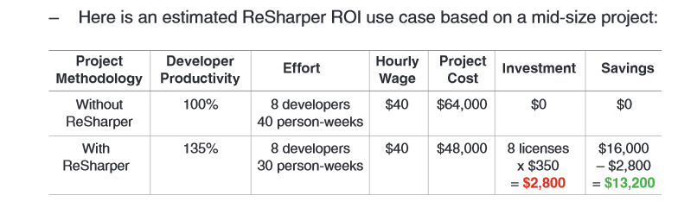
- Zmieniona kolorystyka składni i wyróżnień kodu
- Ikony informujące o błędach i wskazówkach na lewej i prawej belce
- Menu kontekstowe (prawy klawisz myszy)
- Menu główne w pasku VS
- Nowe okna, Resharper -> Windows : inspekcja kodu, wyniki wyszukiwania, raporty błędów, zarządzanie testami
- Opcje: Resharper -> Options
- Skróty klawiszowe
- Podmieniony InteliSense
- ReSharper 10 vs. Visual Studio 2015
błędy | martwy kod | wskazówki (code smells)
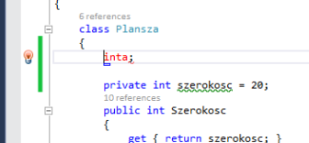 | 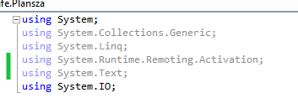 | 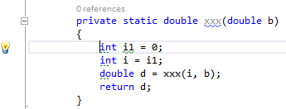
- Alt + Enter szybka naprawa
- Resharper nadpisuje domyślne skróty klawiszowe, lecz robi to uprzejmie
- Najczęściej warto wybrać ustawienia proponowane domyślnie

- Alt + Enter szybka naprawa, “Swiss Army knife”
- Alt + Insert generowanie kodu
- Ctrl + Shift + R kontekstowy refactoring
- Ctrl + N nawigacja/wyszukiwanie
- Ctrl + Alt + G nawigacja, zależnie od kontekstu
- Ctrl + clik idź do deklaracji/definicji (dekompilacja)
- Alt + P parametry metod (wszystkie przeciążenia)
- Ctrl + Alt + H hierarchia obiektów, dziedziczenia, itp
- Ctrl + F11 struktura pliku: sortowanie ręczne, refaktoring, otaczanie fragmentów, ...
- Ctrl + Space uzupełnianie składni, dodatkowo podpowiada nazwy zmiennych
- Ctrl + Shift + Space kontekstowe podpowiedzi
- ReSharper 8 Default Keymap: ReSharper 2.x / IntelliJ IDEA scheme
- Lista podmienionych skrótów Joe White, Resharper 2.5.1
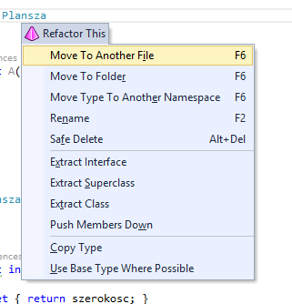
Ctrl + Shift + R
kontekstowy refactoring
- Przenoszenie elementów między klasami, plikami, ...
- Zmiany nazw zmiennych, metod, plików,
- Ekstrakcja metod, pól, własności, interfejsów
- Deklarowanie brakujących zmiennych, metod, klas, ...
- Przekształcanie wyrażeń, ujednolicanie stylu, ..
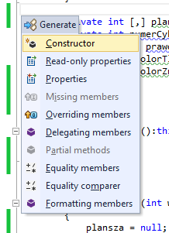
Alt + Insetr
kontekstowe generowanie kodu
- Szablony kodów, np.: prop + Tab
- Automatyczne domykanie nawiasów, uzupełnianie składni, otaczanie fragmentów kodu
- Ctrl + N znajdź klasę, zmienną, plik, itp. (Akronimy ABC, meta-znaki *, +)
- Alt + F7 znajdź wystąpienia
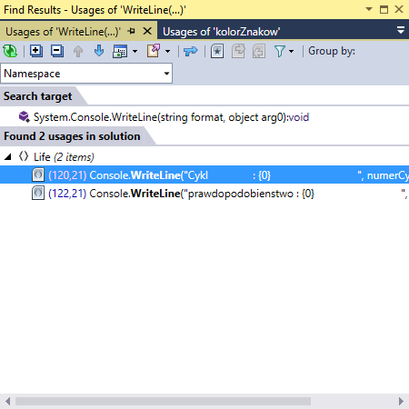
- filtrowanie/grupowanie/zapis wyników
- Alt + Strzałka przechodzenie między metodami
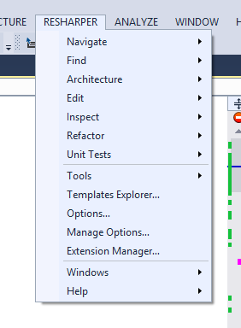
- Konfiguracja (dla różnych przestrzeni: rozwiązanie, maszyna, grupa,...)
- Szablony kodu, otaczania, plików
- Wtyczki
- Badanie architektury
- Testy jednostkowe
- Strona produktu: http://www.jetbrains.com/resharper/
- Resharper Documentation
- The 31 Days of ReSharper by Joe White
- Ćwiczenia
- Alt + Enter szybka naprawa, “Swiss Army knife”
- Alt + Insetr generowanie kodu
- Ctrl + Shift + R kontekstowy refactoring
- Ctrl + Shift + G kontekstowa nawigacja
- Ctrl + N nawigacja/wyszukiwanie
- Ctrl + Space uzupełnianie składni, dodatkowo podpowiada nazwy zmiennych
ReSharper Default Keymap: ReSharper 2.x / IntelliJ IDEA scheme
ReSharper Default Keymap: Visual Studio scheme

